建水县2020年专项招聘基础教育
学校教师面试公告

为做好建水县2020年专项招聘基础教育学校教师面试工作，根据《红河州应对新冠肺炎疫情影响大幅增强名额面向全国开展基础教育学校专项招聘优秀高校毕业生公告》有关规定，现将建水县专项招聘基础教育学校教师面试有关事项公告如下：
一、面试工作安排
（一）面试原则
坚持“公开、公平、竞争、择优”原则，保证面试结果客观、公正；坚持尊重知识、尊重人才、德才兼备用人原则；坚持回避原则，面试考生与考官有直系亲属和旁系亲属关系的，考官要主动回避。通过面试测试应考人员的专业知识水平、课堂组织能力、教育教学艺术、语言表达、逻辑思维和举止仪表，确保招聘教师质量。
（二）面试内容、方式及分值
1.面试方式：建水县此次专项招聘共设置18个岗位，其中14个岗位有公开发行的指定教材，心理健康、书法、日语3个岗位无指定教材，研究生岗位不限学科。根据实际情况，此次专项招聘面试采用两种方式进行，有指定教材的14个岗位，采取课前说课方式进行。3个无指定教材的岗位和1个不限学科的岗位，采取结构化面试方式进行。
2.面试内容及分值：
（1）课前说课。说课内容范围为现行高中和幼儿园教材内容，具体如下(说课内容教材封面见附件)：
序号 | 学科 | 书 名 | 版别
1 | 语文 | 高中课程标准 语文 必修1 | 人教
2 | 数学 | 高中课程标准 数学 必修1(A版) | 人教
3 | 英语 | 高中课程标准 英语 必修1 | 人教
4 | 政治 | 高中课程标准 思想政治 必修1 | 人教
5 | 物理 | 高中课程标准 物理 必修1 | 人教
6 | 化学 | 高中课程标准 化学 必修1 | 人教
7 | 历史 | 高中课程标准 历史 必修1 | 人民
8 | 地理 | 高中课程标准 地理 必修1 | 山东教育
9 | 生物 | 高中课程标准 生物 必修1 | 人教
10 | 体育 | 高中课程标准 体育与健康 必修 | 人教
11 | 信息技术 | 高中课程标准 信息技术 信息技术基础 必修 | 浙江教育
12 | 音乐 | 高中课程标准 音乐鉴赏 必修 | 人民音乐
13 | 美术 | 高中课程标准 美术 美术鉴赏 | 湖南美术
14 | 幼儿教育 | 幼儿智慧游戏课程 大班下册3  有趣的水 | 浙江教育
由考生根据所报考学科和指定教材内容自行准备说课内容，说课时间8分钟。面试考生打印1份说课稿交面试考官，说课稿上不得留有姓名和任何特殊标记。
（2）结构化面试。面试时间8分钟，考官现场提问，考生现场回答2个问题。
面试成绩满分为100分，面试合格分数线统一为60分，考官按评分标准进行评分，去掉一个最高分，去掉一个最低分，评分总和的平均分值为面试人员的面试成绩。面试成绩四舍五入保留到小数点后面2位数。
（三）面试时间和地点
时间：6月20日上午7：00
地点：建水一小崇正校区（建水县青山路531号）
（四）总成绩计算
按规定参加笔试的考生，其面试成绩与笔试成绩相加累计得分为综合成绩。综合成绩＝笔试成绩×50%＋面试成绩×50%，满分为100分，免笔试人员面试成绩为综合成绩。
二、考生纪律
（一）考生必须在规定的时间内持身份证、资格复审合格通知单到考点报到参加面试。未按时间要求参加面试的，视为自动放弃面试。
（二）考生在等待面试期间，要在工作人员的安排下，到指定地点候考，不准高声喧哗，不得旁听面试。面试完毕后，服从工作人员的管理和指挥。
（三）严禁考场内使用电话、手机等通讯工具，一经发现，当场取消面试资格，不记录面试成绩。
三、其他事项
（一）面试结束后，根据岗位数和按总成绩从高到低确定拟聘人员并组织考察、体检（体检费用自理）。请考生自带一张小1寸照片作为体检备用。
（二）为维护面试工作的严肃性、公正性，由县人大、政协、教育体育局纪检组工作人员对面试工作全过程进行监督，考生若发现考官或工作人员有违反工作规定和程序的，可向纪检监察机关反映。
（三）未尽事宜请关注建水教育微信公众号。
附件：说课内容教材封面微信扫码

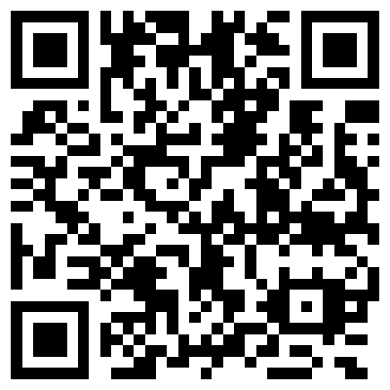

建水县教育体育局
2020年6月17日

